“OBLIVION”
Il Tango Argentino di Astor Piazzolla

Orchestra Sinfonica di Lecce e del Salento OLES– Società Cooperativa Via Merine 31
- 73100 Lecce - C.F. e P.I. 04880810751- Cod. Univoco M5UXCR1
segreteria@orchestrasinfonicaoles.com
- orchestrasinfonicalecce@pec.it-

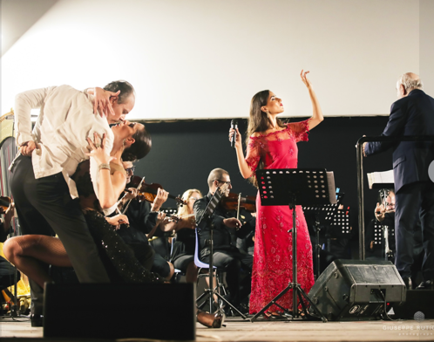

Direttore e arrangiatore
Michele Cellaro
Vocalist
Sarita Schena
Ballerini
Emiliano Pilloni e Pamela Marmol
OLES ORCHESTRA di Lecce e del Salento

𝑶𝒃𝒍𝒊𝒗𝒊𝒐𝒏 è un progetto straordinario, dedicato ad Astor Piazzolla. Un’occasione unica per rendere omaggio al grande autore argentino che ha regalato a noi tutti musiche immortali. Sono emozioni profonde quelle che l’unione di musica e danza riescono a generare in chi ascolta e vede, se ne resta inevitabilmente coinvolti percependo la passione profonda che vibra nelle note di Piazzolla.

